Budapesti Műszaki Szakképzési Centrum
Neumann János Informatikai Technikum
Szakképesítés neve: Informatikai rendszer- és alkalmazás-üzemeltető technikus
száma: 5-0612-12-02
VIZSGAREMEK
Telekom hálózat
Teszteléses Dokumentáció
Braun Dénes, Tőzsér Barnabás, Horváth Márk
Budapest, 2025
Tartalom
Budapest technológiai telephely 2
DHCP lease megújításának tesztelése 2
NAT/PAT tesztelése 4
Titkárság Budapest telephely 5
HSRP tesztelése 5
SSH tesztelése 7
Debrecen szerverszoba telephely 8
NAT/ STATIKUS/ PAT 8
STP (Spanning Tree Protocol) – Tesztelés 8
Etherchannel (LACP) tesztelés: 11
Port security tesztelése: 13
Hálózatprogramozás Tesztelése: 15
PNETLab, TFTP szerver tesztelése 19
Windows szerverszolgáltatások tesztelése 19

Budapest technológiai telephely

DHCP lease megújításának tesztelése
A teszt célja annak ellenőrzése, hogy a DHCP-kiszolgáló képes-e megfelelően kezelni a dinamikusan kiosztott IP-címek bérleti idejének (lease time) lejártát és megújítását. A teszt során egy DHCP-n keresztül IP-címet kapott kliens eszközön manuálisan elindítottuk a cím felszabadítását (ipconfig /release), majd újrakértük a címet (ipconfig /renew). A sikeres újrakiosztás igazolja, hogy a DHCP-kiszolgáló megfelelően működik, és képes újra kiosztani ugyanazt vagy egy új IP-címet a kliens számára. Ez a teszt jól szemlélteti a DHCP dinamikus működését és a címek újrahasznosításának folyamatát.
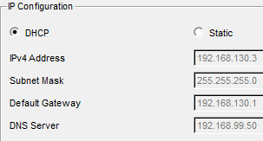

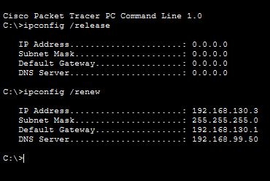

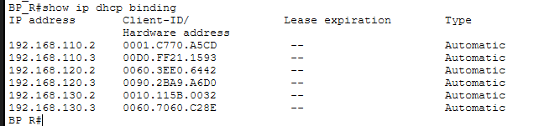
A „show ip dhcp binding” parancsra láthatjuk a címeket, amik a Router által éppen ki vannak adva, és azt is, hogy milyen MAC-című eszközök használják azokat.

Spanning Tree Protocol
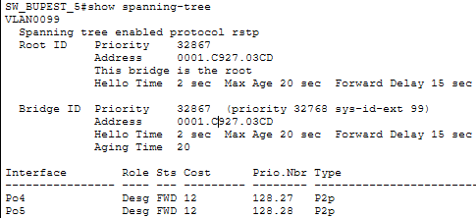
A teszt célja annak bemutatása, hogy az STP képes felismerni a redundáns kapcsolatokat a kapcsolók között, és automatikusan blokkolja a hurkokat. Emellett a teszt demonstrálja, hogy egy aktív kapcsolat kiesése esetén az STP képes újraaktiválni a korábban blokkolt portot, így biztosítva a hálózat folyamatos működését. Tudjuk hogy az SW_BUDAPEST_5 a Root Bridge. Ezt az interface-k listájánál árulja el, hogy mind a kettő PortChannel-nek Desg a szerepe, de oda is van írva, hogy „This Bridge is the root”, és még onnan is tudjuk, hogy a Root ID és a Bridge ID prioritása pontosan megegyezik.

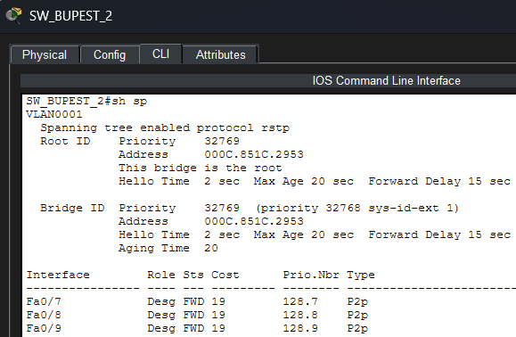
Ha lekapcsoljuk a Root-Bridge-t ezzel meghibásodást szimulálva, azt fogjuk látni, hogy új Switch lesz root-nak kinevezve, tehát redundáns a rendszer. Kitörlöm a SW_BUPEST_5 Switchet aki eddig a root volt, és egy legfeljebb pár perc várakozás után már látjuk is, hogy a SW_BUPEST_2 lett az új Root-Bridge.

NAT/PAT tesztelése
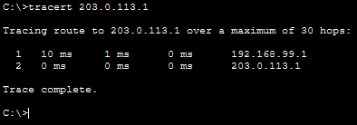
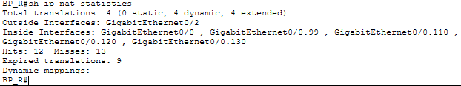
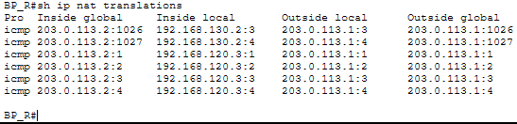
Először is mindhárom VLAN-ról pingelem az ISP-t. Ezek átmennek. Utána az ISP-n megnézem a címfordításokat a „sh ip nat translations”-al: jól látszik, hogy minden egy címen ment ki és ezeket port szám alapján azonosítja be és különbözteti meg. Azt is megnéztem, hogy mik az inside nat-ok, outside nat-ok, illetve hány aktív NAT kapcsolat van stb… - ezeket az „sh ip nat statistics” írja le. Az utolsó képen azt láthatjuk, hogy a DNS szervernek, hány hop elérnie az isp-t, a nat megvalósult, működik.

Titkárság Budapest telephely

HSRP tesztelése
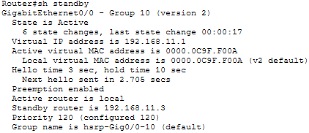
Most azt fogjuk megnézni, hogy mivan akkor, ha elszáll az interface amire konfigurálva van az active router (nagyrészt a „sh standby” parancsot fogjuk használni): Látható az R2, vagyis active router, utána pedig az R3 vagyis a standby router.
R3
R2

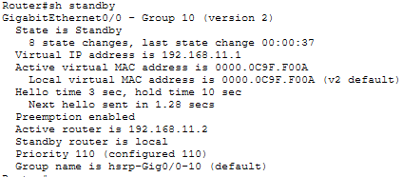

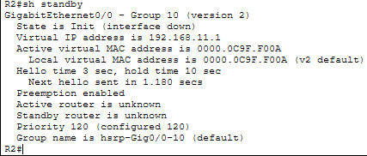
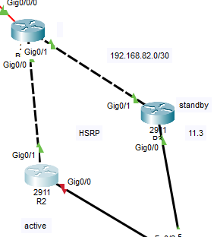
Látszik a harmadik képen, hogy elszáll a g0/0 interface (amire konfigurálva van az active router), rögtön átveszi az R2 szerepét az R3 és amint visszakapcsol az interface az R2 fele, a prioritási értéke miatt vissza is kapja ezt a szerepet, ezzel megvalósul a harmadik rétegbeli redundancia.
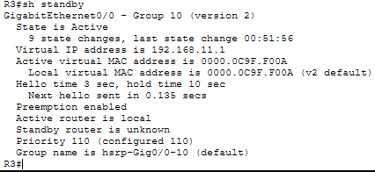

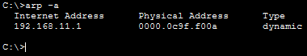
Itt az látszik, ahogy egy lokális PC-ről megpingelem a virtuális IP-címet, ami átjáróként funkcionál, ezt el is éri a kliensgép. Megnéztem címzés után az ARP tábláját a gépnek, amin látszik a virtuális címhez rendelt virtuális MAC-cím is, ami nem változik, ergo a HSRP működését ez is bizonyítja.

SSH tesztelése
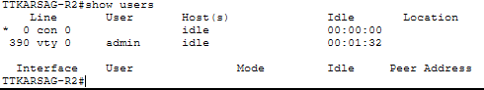
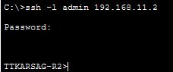
Az active routeren létre lett hozva SSH, ennek a működését fogjuk ellenőrini: Ahogy látszik is a képen zökkenőmentesen be tudok lépni a létrehozott felhasználó-jelszó párossal. Látszik, hogy a 390-es vonalon vagyok bejelentkezve SSH kapcsolattal.

Debrecen szerverszoba telephely

NAT/ STATIKUS/ PAT
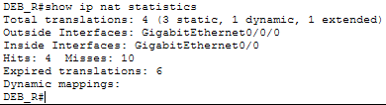
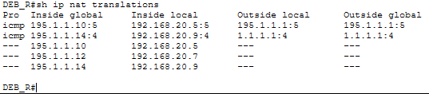
Mi a Debreceni szerverfarmon alkalmaztunk statikus és PAT féle NAT-ot is. Most ezeket fogom megmutatni: Az első képen látható, hogy a két statikus címfordítás történt: a .9-es című telekom.hu, illetve a .5-ös telekom/szeged.hu. Ezek fixen mindig a .10-es és .14-es címeket fogják megkapni. Admin2 PC-ről megpingeltem az ISP-t és mivel az nem szerver és PAT-al konfiguráltuk, ezért a második képen látszik, hogy megjelent a 3 static ping melett es dynamic, ami az Admin2 gépünk. A két megoldás tehát kiegészíti egymást: a statikus NAT gondoskodik a kívülről elérhető szolgáltatásokról, míg a PAT skálázható és biztonságos internetkapcsolatot nyújt a belső klienseknek. Ez a kombináció rugalmas, gazdaságos és jól alkalmazható kis- és középvállalati környezetekben is működik.

STP (Spanning Tree Protocol) – Tesztelés
Célja hogy megbizonyosodjunk abban hogy a hálózatunk redundáns a szerverek között. Annak érdekében hogy le tudjuk tesztelni a switchek szintjén Kell megnéznünk az STP beállításokat. Bemutatáshoz a debreceni telephely switcheire lesz szükség.
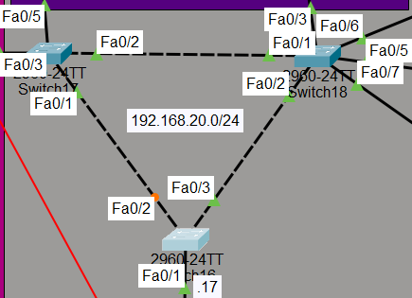
Ehhez a „Show spanning-tree” parancsot kell használni.
Látszik ahogy ezt a parancsot kiadjuk a 18-as routeren kiadjuk akkor látszik hogy ő vette fel a Root szerepét. Emellett láthatok a designated port megjelölések.
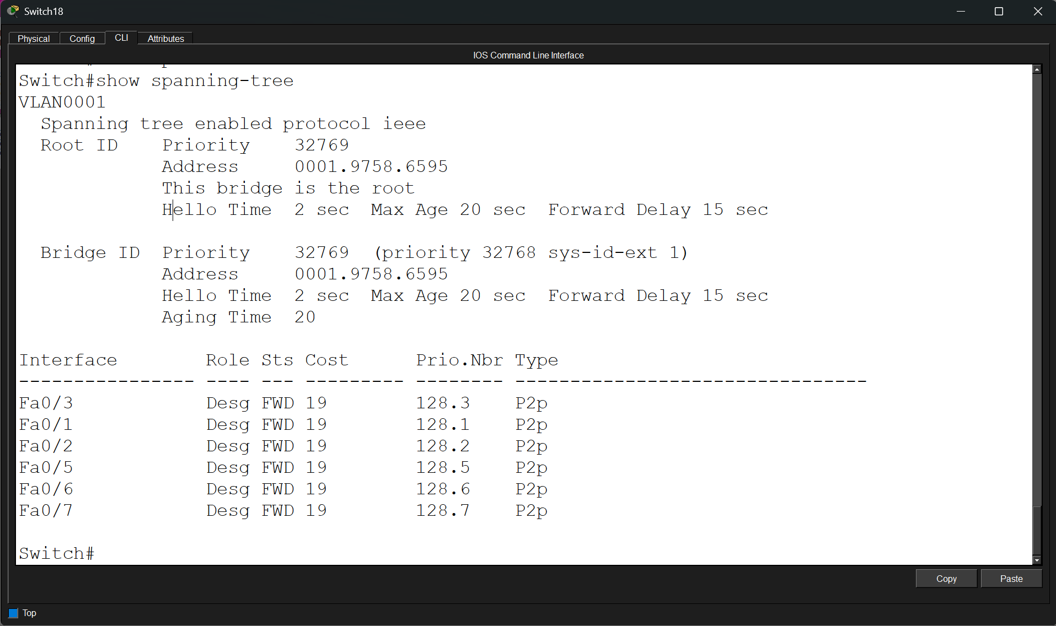

Láthatjuk, hogy a switch16-nál van a lekapcsolt port így érdemes ott is kiadni ezt a parancsot. Itt az interface résznél látszik a Root átjáró, ami a root brigde felé mutat és tökéletesen látszik benne az alternatív útvonal jelölése is.

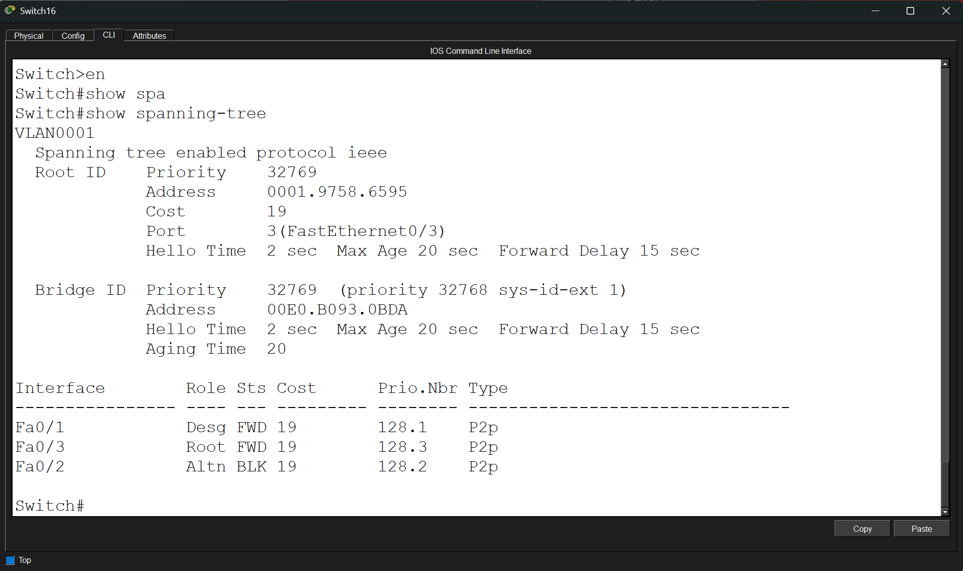
HA elvágom e két kapcsoló közötti kábelt akkor az új útvonal fog aktiválódni. Elvágás után látható, hogy az alternatív útvonali port aktiválódót és az ellenőrző parancs kiadása esetén is azt láthatjuk, hogy a port átvette a root szerepét:
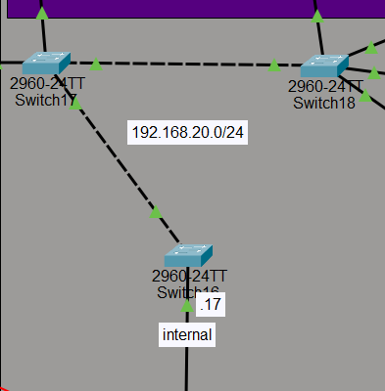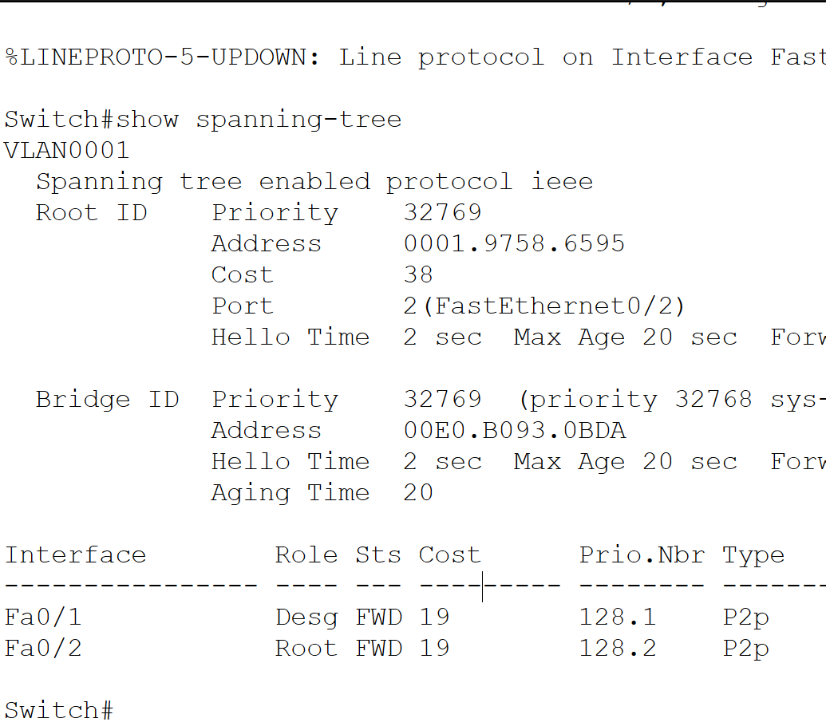
Eredmény képpen látható, hogy nem következett broadcast storm és az új útvonal aktiválódótt. Abban az esetben pedig ha visszadugom a kábelt akkor az eredeti útvonal lesz megint a root.
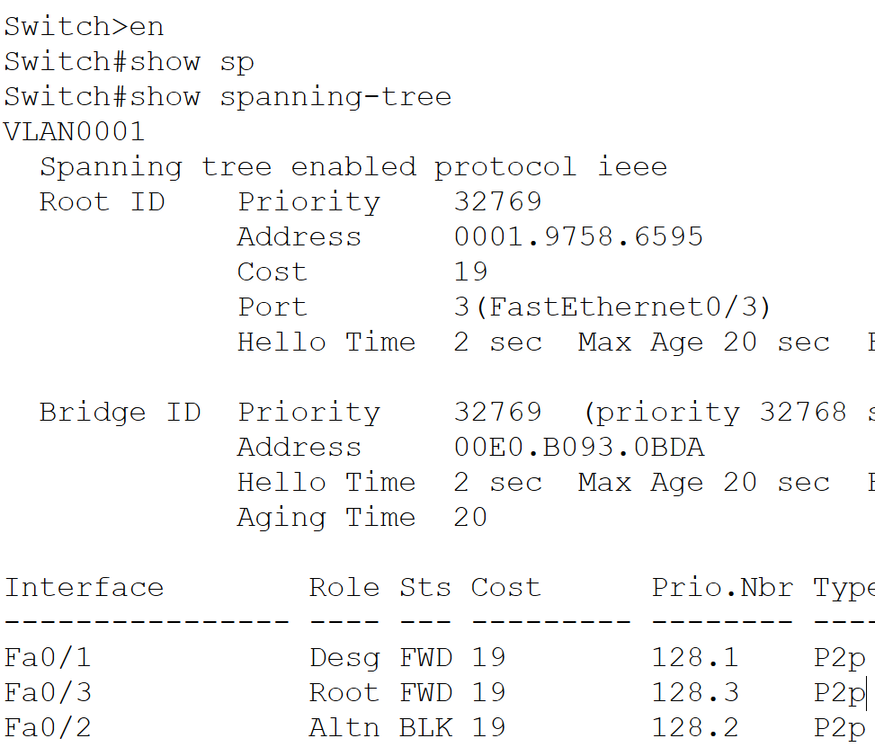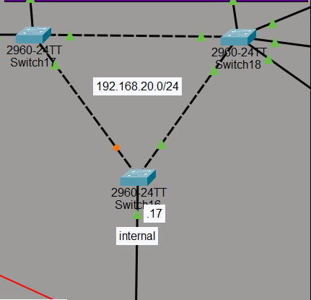

Etherchannel (LACP) tesztelés:
A cél a redundancia tesztelése A switchek között annak érdekében, hogy egy esetleges kábel szakadás esetén továbbra is működjen a hálózat. Ha SW_BUDAPEST_1-en kiadjuk a „show etherchannel summary” láthatjuk, hogy hány channel-group van a switchen illetve, az adott channel-grouphoz tartozó interfacek. Az SU=működik és a P = hogy a port tagja a channelnek.
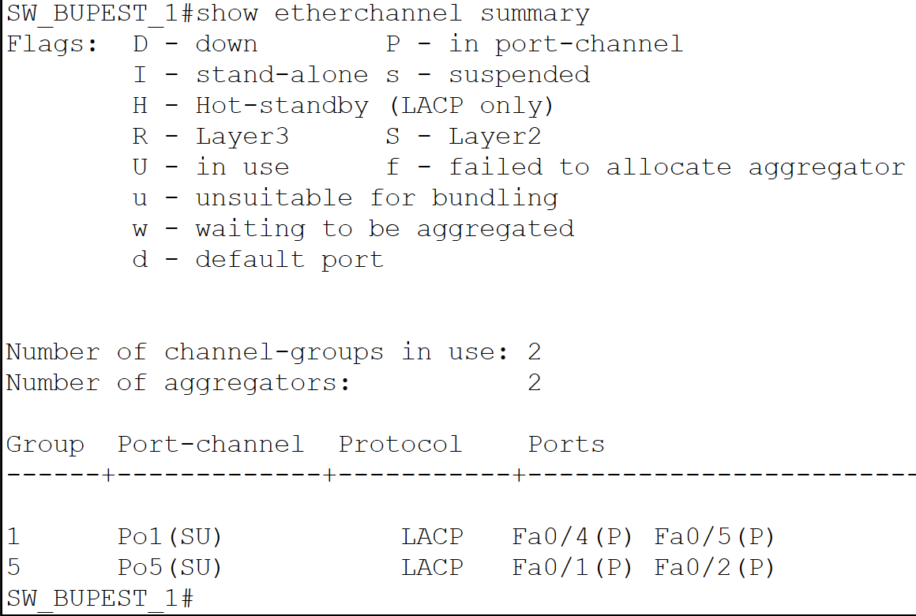
A szemléltetés okán elvágtam a 4-es és 3-as switch között a kábelt annak érdekében ha a switch meghibásodást észlel akkor ne irányítsa át a forgalmat a feszítőfa.
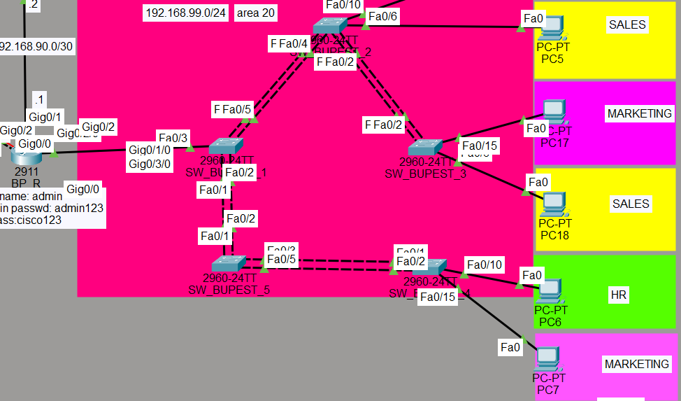
Abban az esetben ha így átpingelek a sikeresen megérkezik:
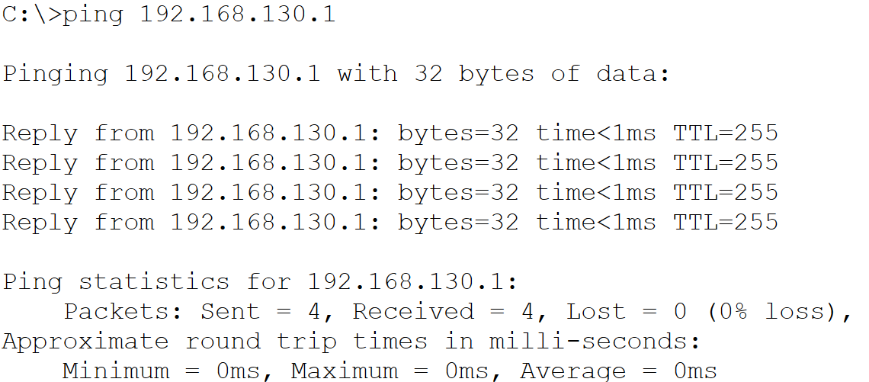
Abban az esetben, ha elvágom channel-group egyik kábelét akkor ha az Etherchannel működik akkor továbbra is átmegy a ping:
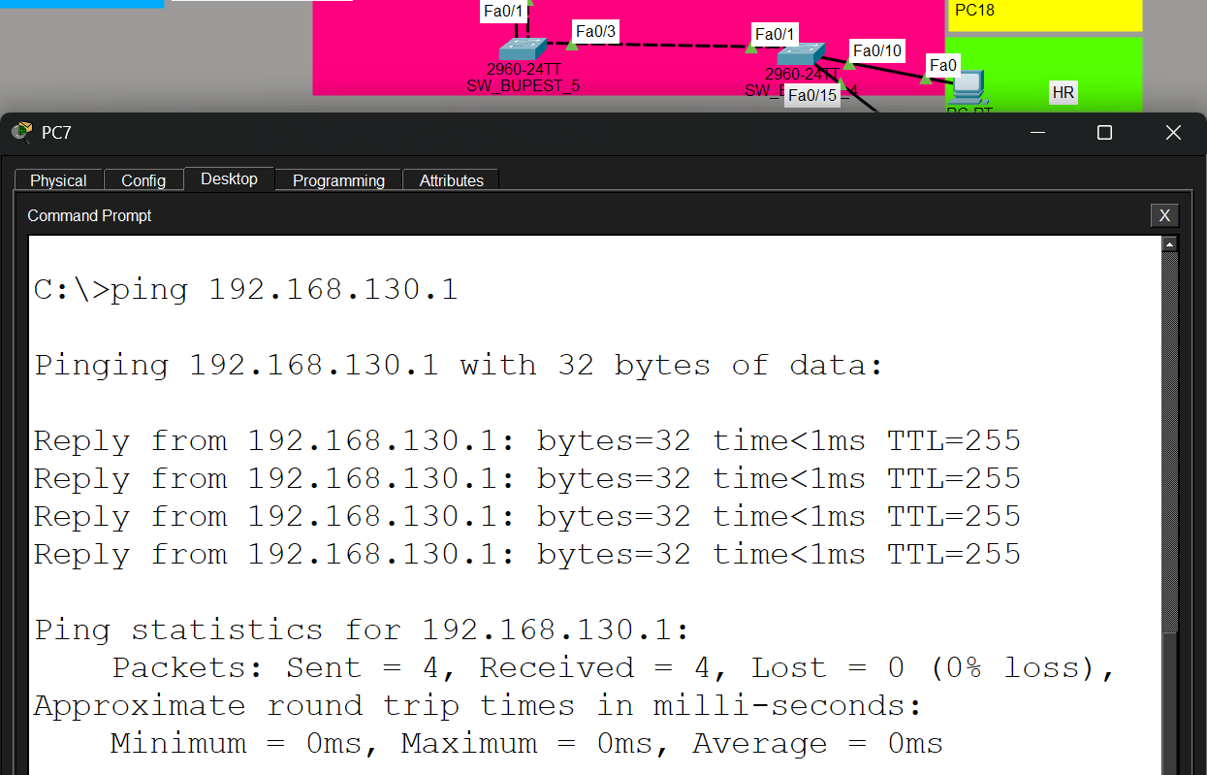
Mivel a kapcsolat nem szakadt meg és a forgalom továbbra is működik ezért a teszt sikeresnek bizonyul.

Port security tesztelése:
A teszt célja megmutatni, hogy jogosulatlan eszközök becsatlakozását blokkolja a hálózat és a beállított violation mode helyesen működik. A mi topológiánkban a port-security A titkarsag budapest területen található és a JOG_SW router kezeli. Ha kiadjuk a „show port-security” parancsot láthatjuk, hogy mely interfacekre lett konfigurálva port biztonság és hogy milyen violation módba vannak:
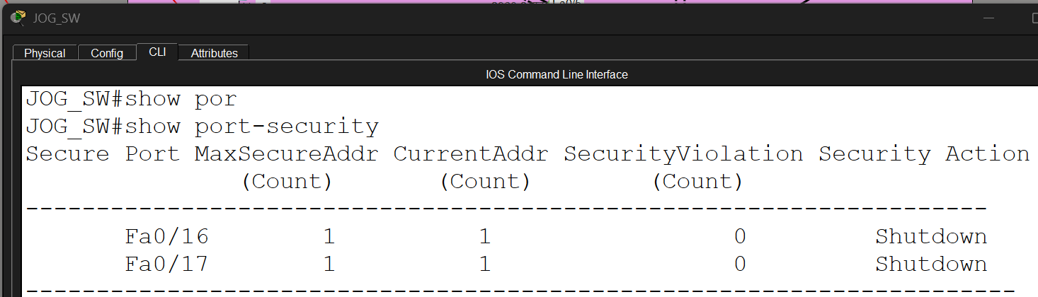
Külön lekérdezés esetén meg több információt tudhatunk meg arról, hogy hányszor történt biztonsági sértés, hány MAC address tanulható meg maximum, illetve a port státuszával kapcsolatos információkat tudhatunk meg:
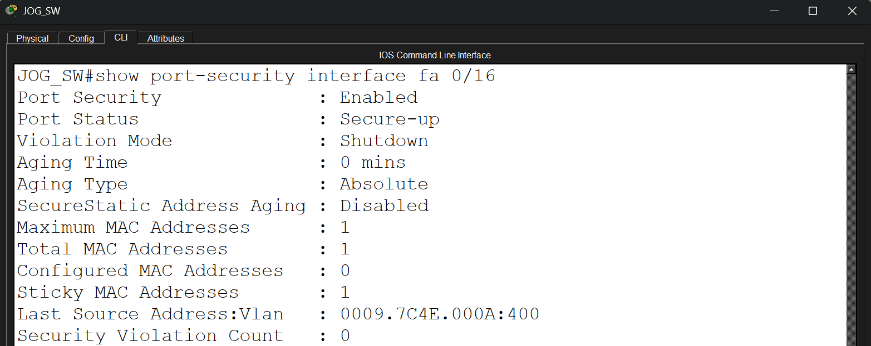
- Port Security: Enabled
- Maximum MAC: 1
- Sticky MAC: 1
- Status: Secure-up
Ez azt jelenti, hogy csak az eredeti eszköz csatlakozhat. Ezek után csatlakoztatjuk a jogosulatlan eszközt a kapcsoló egyik port biztonsággal ellátott portra:
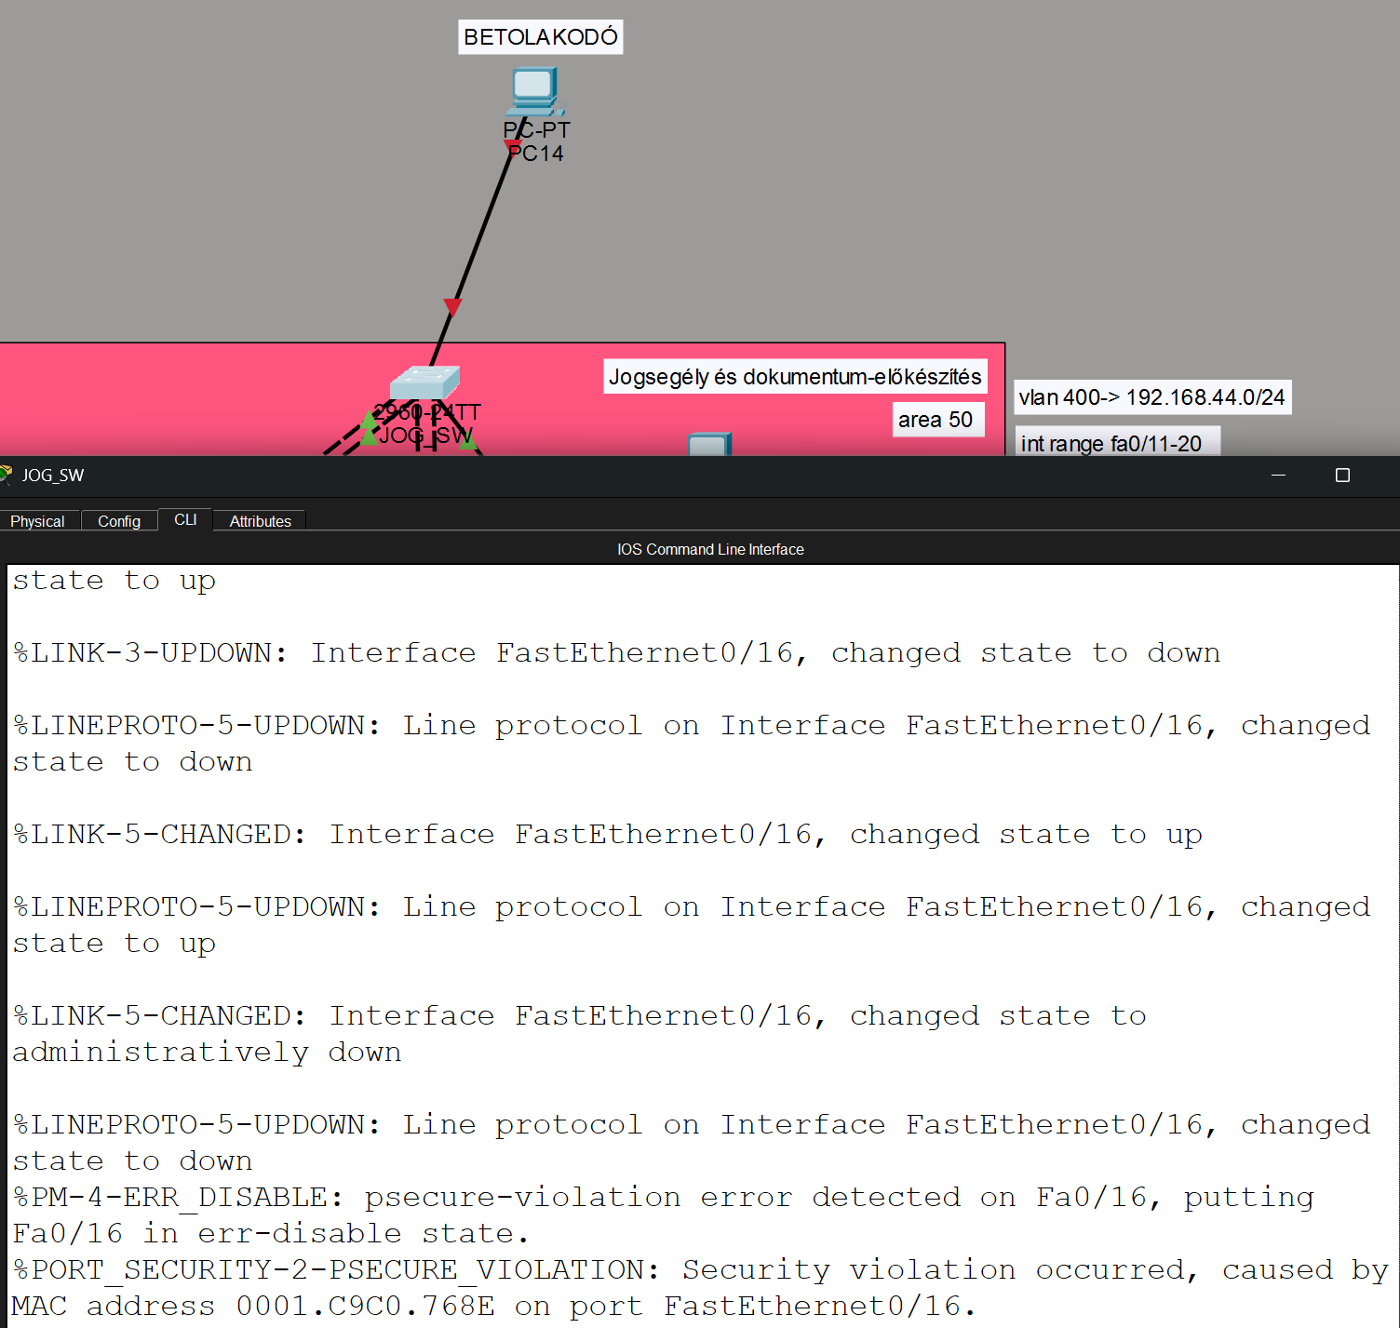
Látható, hogy a portot teljesen lekapcsolta és üzenetet is küldött a sertésről a shutdown beállítás miatt. Ezek után a „show port security interface FA0/16” látjuk hogy a port státusza átváltott Secure-shutdown-ra és a violation count feljebb ment.
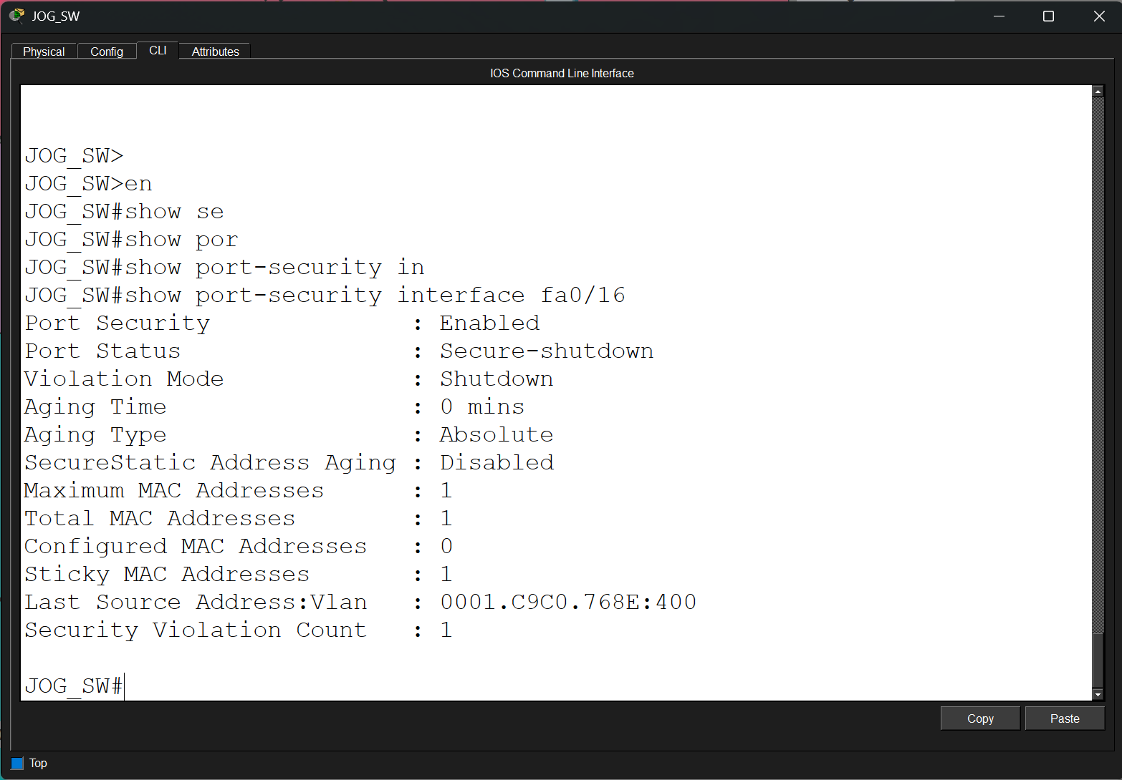
A visszaállításhoz ezek után csak be kell kapcsolna kell a portot és visszakötni az eredeti gépbe és újra működni fog.

Hálózatprogramozás Tesztelése:
Először is belépek a devnet sandbox felületére és a megfelelő catalyst routert elindítom. miután ezt elindítottam fel ssh-zok rá.
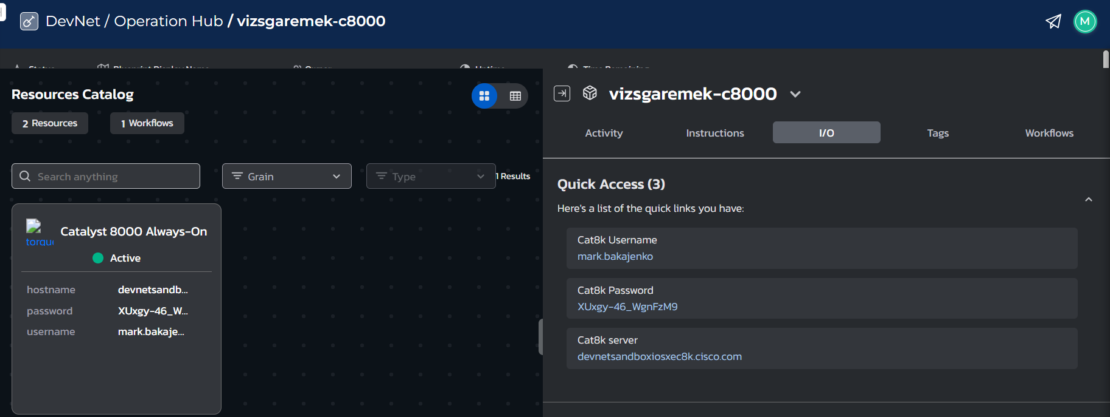
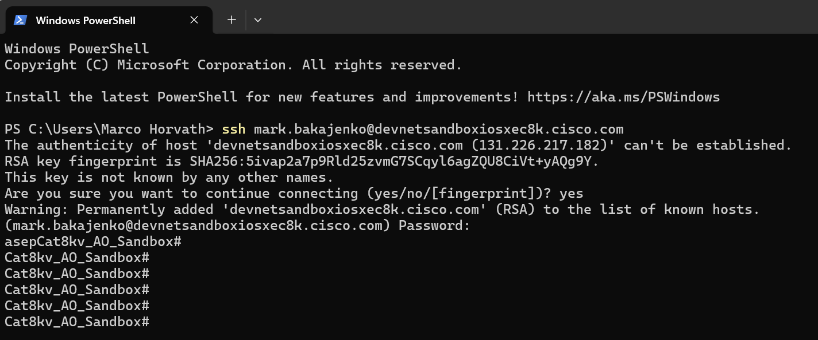
Show bgp summary kimenete: (ADAT TESZT JELLEGŰ, NEM A VALÓSÁG), tesztelés szempontjából fontos hogy ne működjön, idle állapotban legyen:
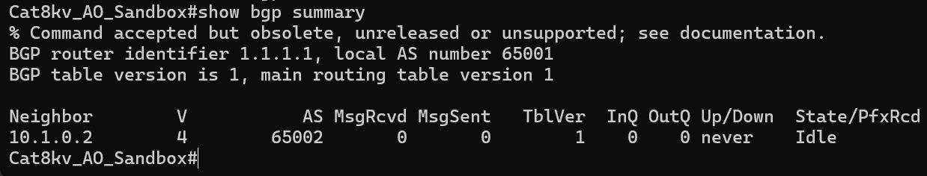
Netconf működésének tesztelése:
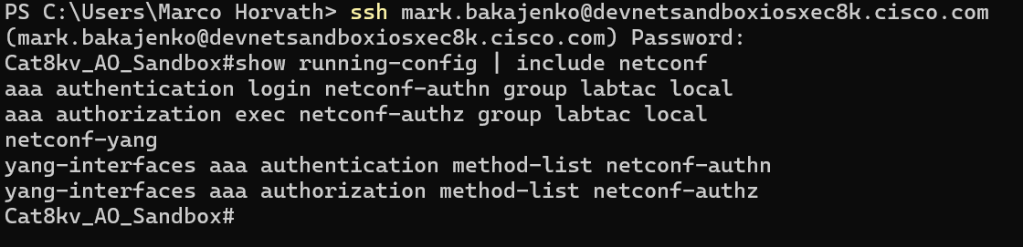
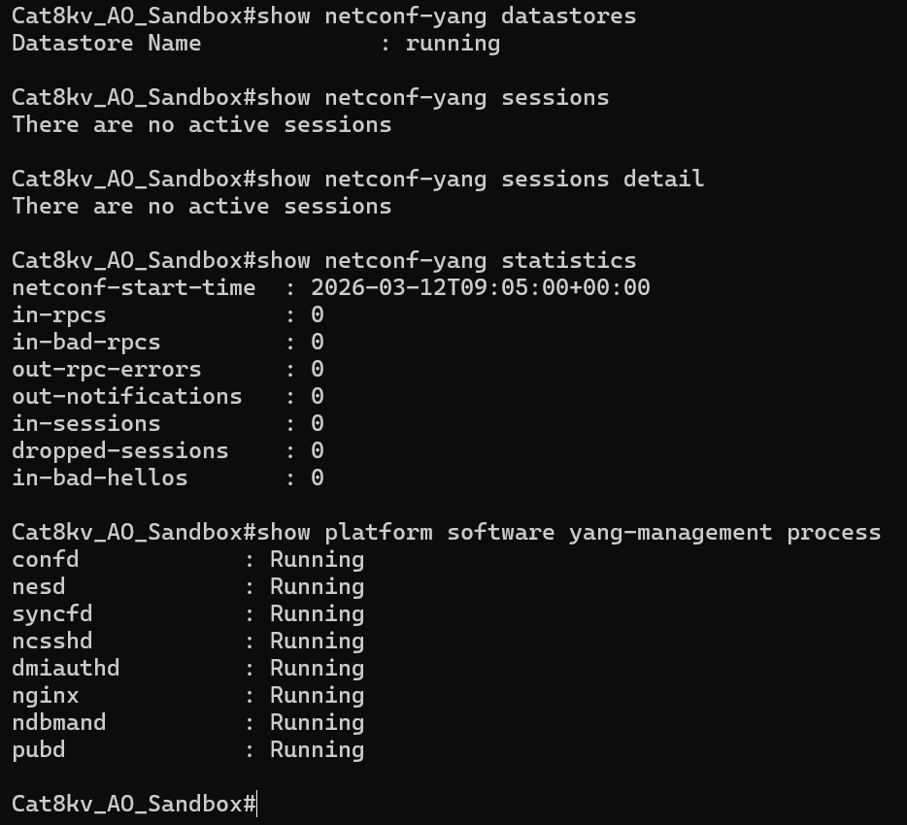
a script futtatása, xml és log file megtekintése:
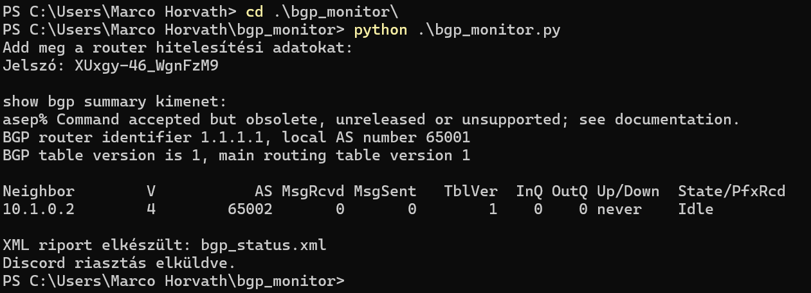

Itt látszik percre pontosan a script lefutása és a kimenete a scriptnek:
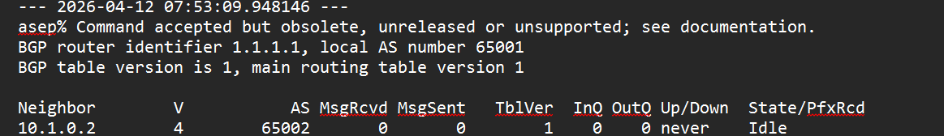
Az XML file is legenerálódott, amiben benne van a bgp report:
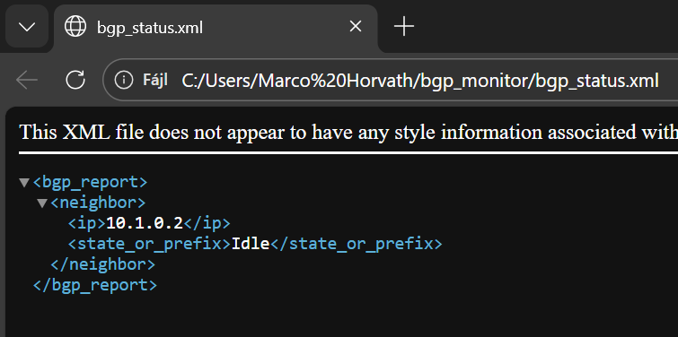
Itt látom a discord értesítést, amit generáltatott a script, mert idle eredményt kaptunk, vagyis nem működik. Kijelzi, hogy a szomszédság nem jött létre, nem működik:
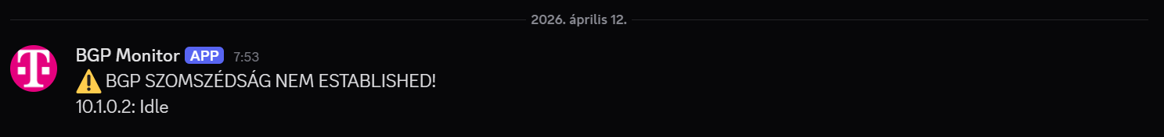

Task Manager működése:
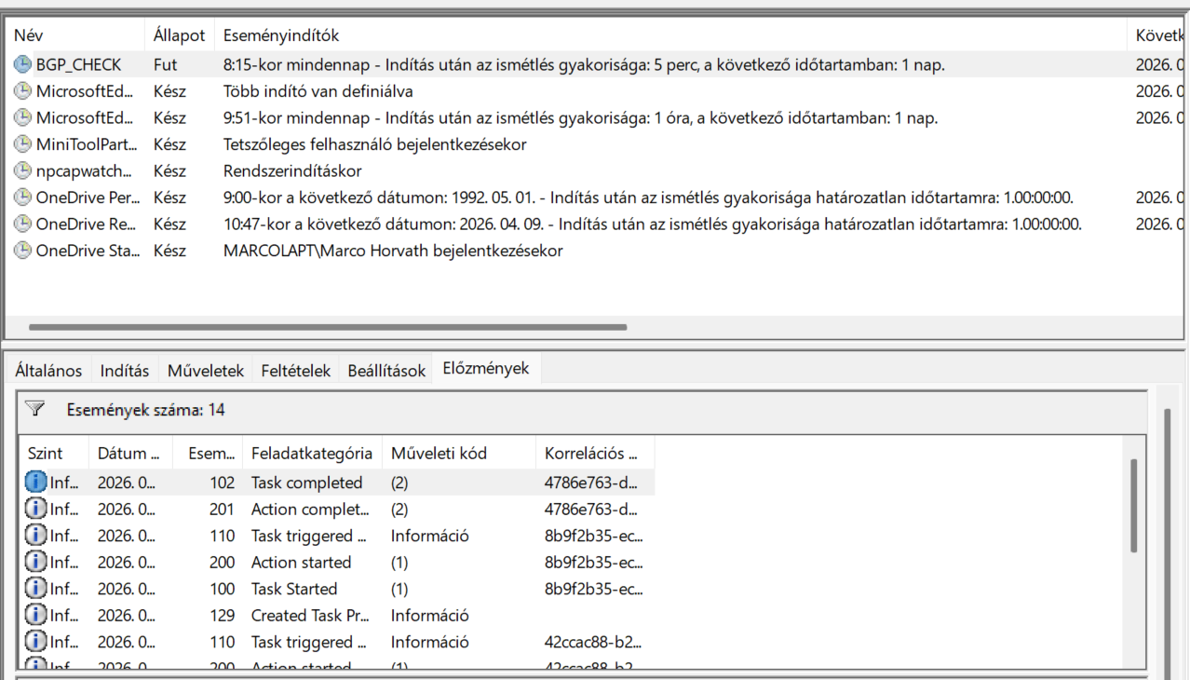
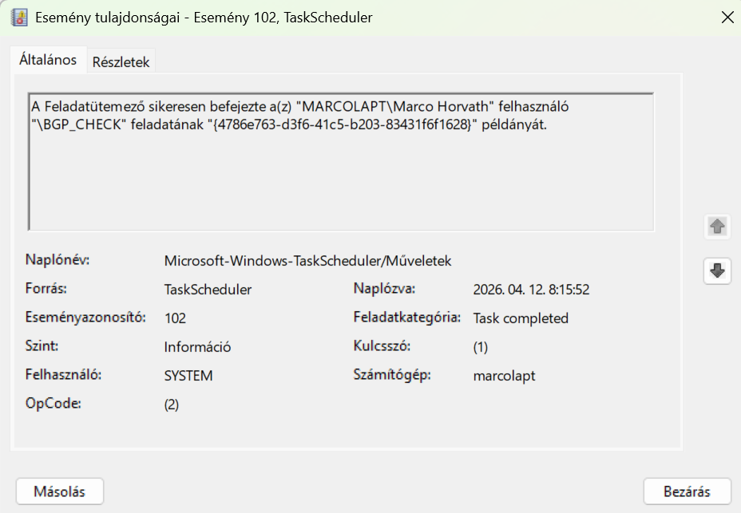

PNETLab, TFTP szerver tesztelése
először is ellenőrzöm azt, hogy elérik-e egymást az eszközök. a Routerről megpingelem a TFTP szervert:
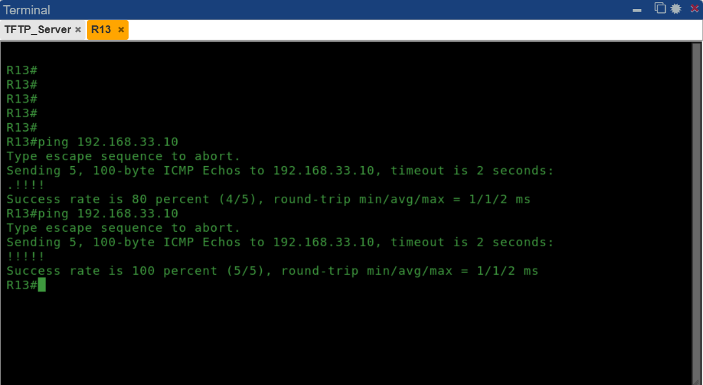
Most elindítom a TFTP szolgáltatást, ami problémamentesen elindul:
Most pedig a R13-ról mentek a TFTP szerverre:
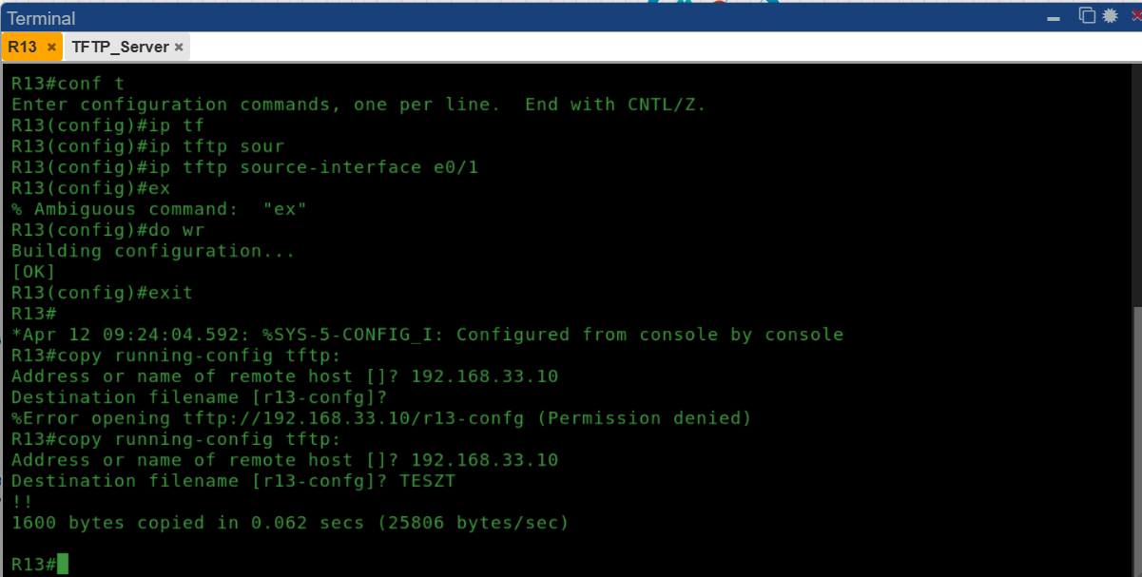

a Szerveren megtekintem a menést, és látszik, hogy sikeresen megjelent a mentés, illetve egy előző is volt ugyanerről a routerről:
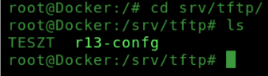
Most pedig le szeretnék húzni mentett configot a szerverről a routerre:
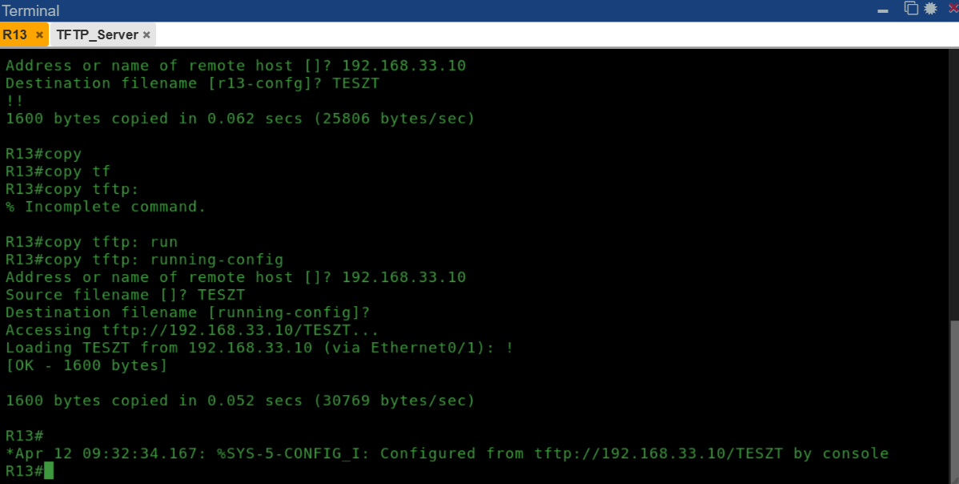

Windows szerverszolgáltatások tesztelése
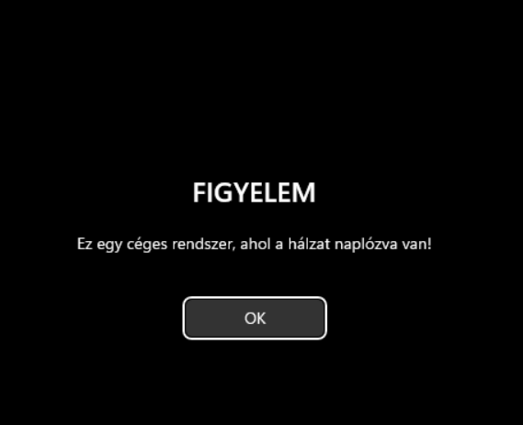
Miután bedobott a bejelentkezési felületre meg kellett változtatni a jelszót a megfelelő szabályok szerint:
A jelszónak legalább 10 karakter hosszúnak kell lennie. Lehet hosszabb is, de rövidebb nem. A Windows komplexitási szabályai szerint a jelszónak legalább 3 kategóriából kell tartalmaznia karaktereket az alábbiak közül:
- Nagybetűk (A–Z)
- Kisbetűk (a–z)
- Számok (0–9)
- Speciális karakterek (!, @, #, %, *, stb.)
A jelszó, amit használtam a Braun Dénes adminisztrátor fiókjához: Abcd1234!!
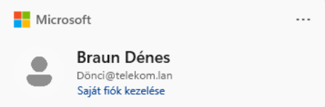

ADDS és DNS elérés
A tartományi kliens megfelelő működésének és a vállalati hálózati erőforrásokhoz való hozzáférés biztosításának érdekében ellenőriztem, hogy a gép képes-e elérni a belső tartományt, illetve a külső internetes tartományokat. Ennek részeként megvizsgáltam, hogy a kliens sikeresen fel tudja-e oldani és el tudja-e érni a telekom.lan belső domainnevet, valamint a telekomworkforce.hu külső webcímet.
Első lépésként a tartományi kliensen futtattam egy névfeloldási tesztet, amelynek célja annak megállapítása volt, hogy a gép a megfelelő DNS-kiszolgálókat használja-e. A telekom.lan domain elérése azért fontos, mert ez a belső Active Directory tartomány, amelyhez a kliensnek csatlakoznia kell ahhoz, hogy a csoportházirendek, a hitelesítés és a tartományi szolgáltatások megfelelően működjenek. A névfeloldás sikeres lefutása igazolja, hogy a kliens a tartományi DNS-szervereket használja, és képes kommunikálni a domain controllerrel.
Ezt követően ellenőriztem a telekomworkforce.hu külső domain elérhetőségét is. Ez a lépés azt vizsgálja, hogy a kliens megfelelő internetkapcsolattal rendelkezik-e, és a DNS-kiszolgálók képesek-e külső webcímeket is feloldani. A sikeres elérés azt bizonyítja, hogy a hálózati forgalom kifelé is működik, a tűzfal nem blokkolja az alapvető webes kommunikációt, és a kliens képes elérni a vállalat által használt külső szolgáltatásokat.
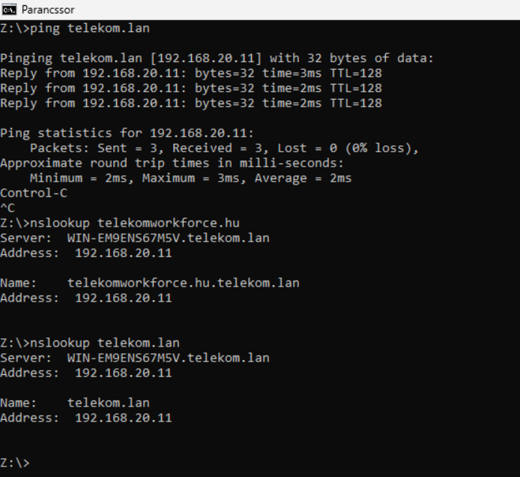

Most megnézem, hogy a lock screen állítás és egyéb személyre szabás tényleg le van-e tiltva a testcomputeren: amint látszik nem lehet módosítani, vagyis a GPO helyesen működik.
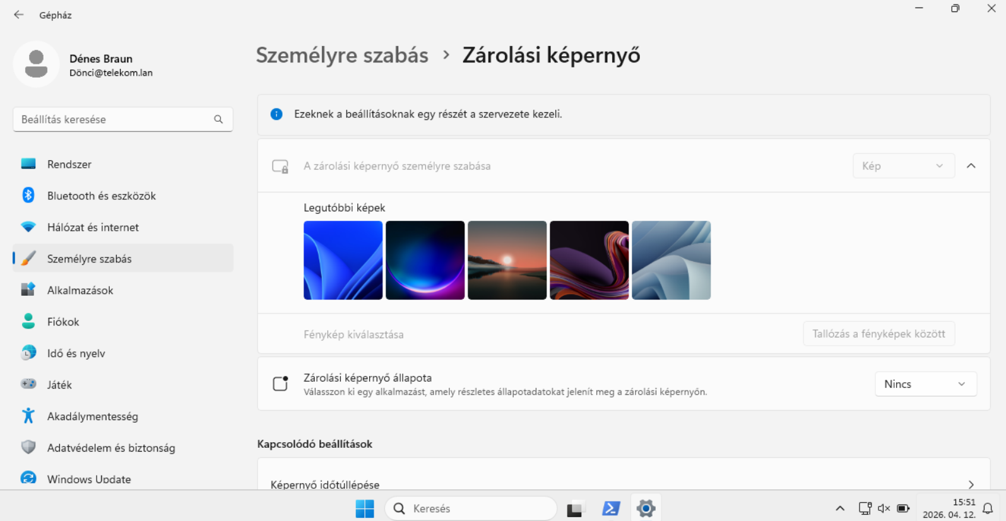
DHCP szolgáltatás rendes működését is ellenőrzöm, megnézem, hogy megfelelő címet, gatewayt és dns-t kapott a tartományi kliens, először elengedem az ipconfigot aztán újra adok neki dhcp-vel:
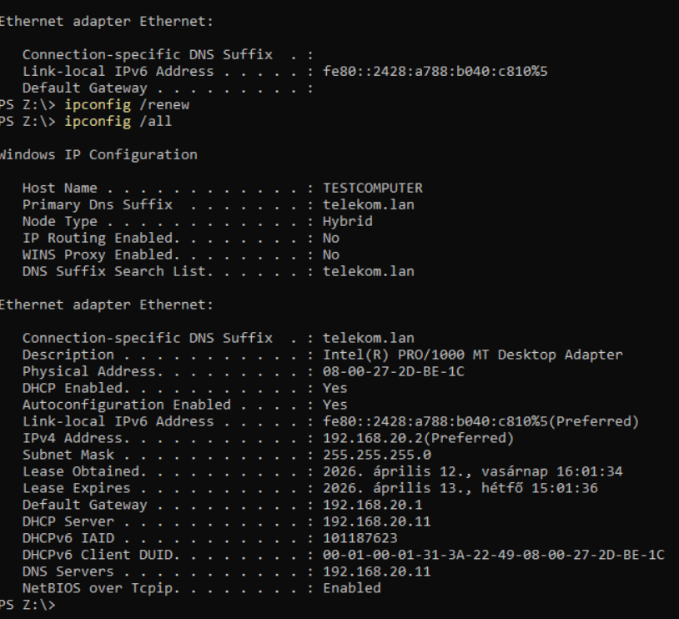
GPO update teszt:
- gpupdate /force
- gpresult /r
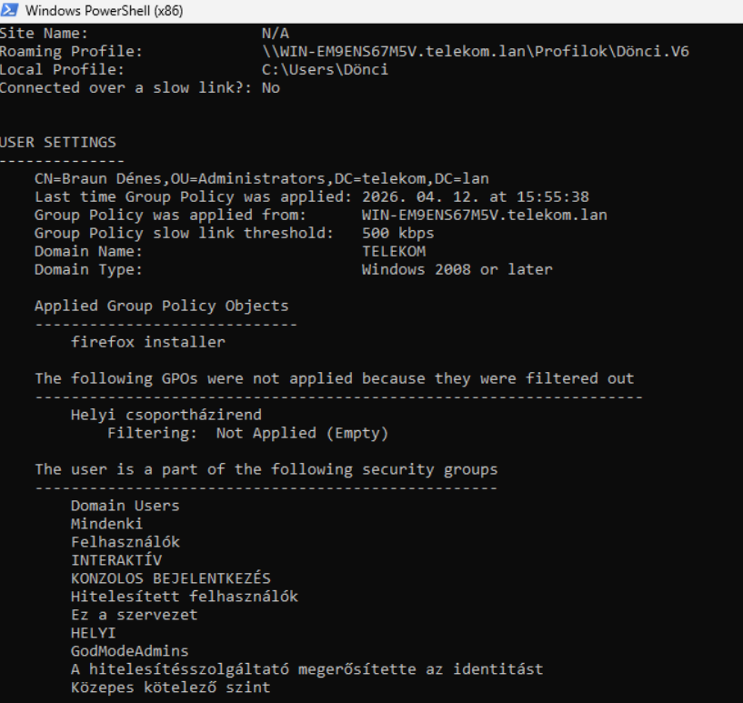

Telekomworkforce elérése kliensgépről:
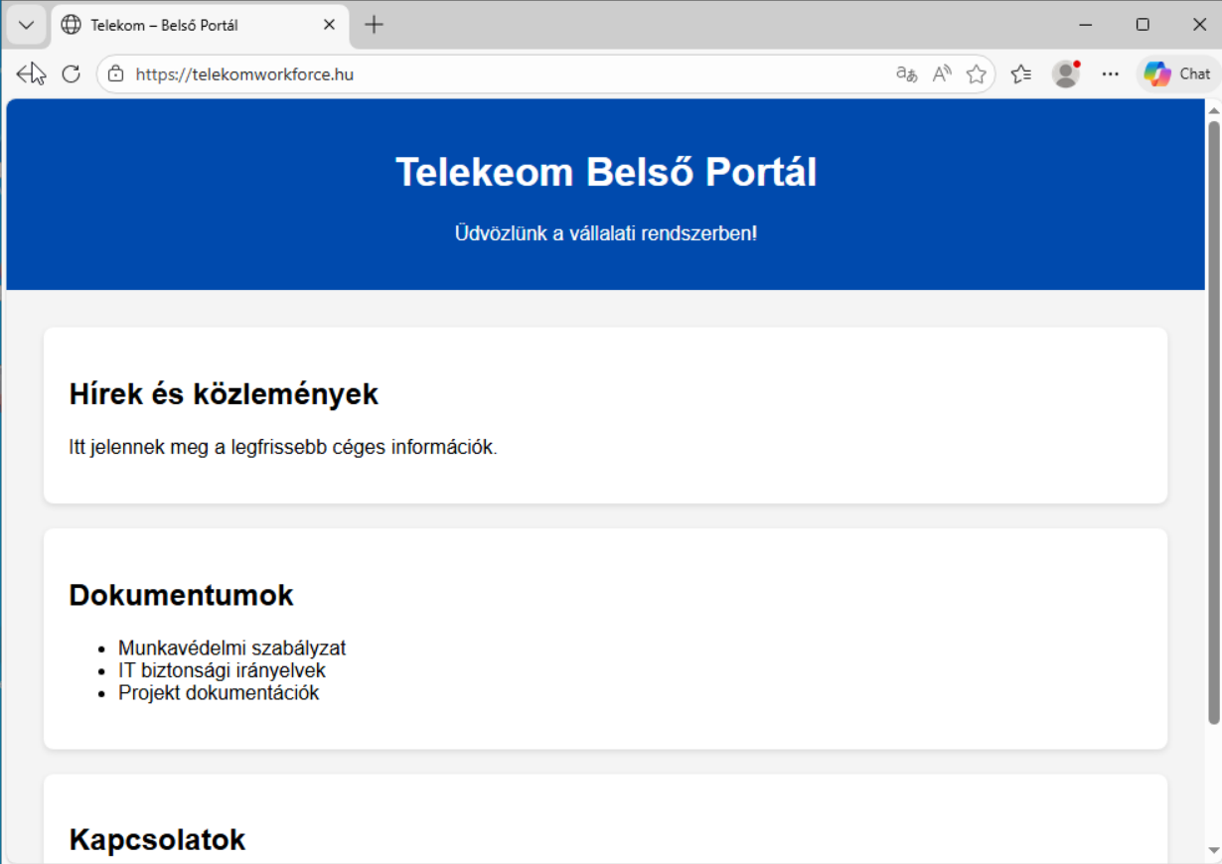
A Domain lekérem kliensen és ellenőrzöm működését: Get-ADDomain
